PRESSEINFORMATION
Techtronic Industries Redaktion:
Central Europe GmbH
Ryobi Pressebüro Dieter Tschorn & Partner
Ina Willutzki Kay-Uwe Müller
Walder Straße 53 Postfach 101152
40724 Hilden 69451 Weinheim
Tel. (02103) 960 514 Tel. (06201) 5 78 78
www.ryobitools.eu www.pressebuero-tschorn.de

Maximale Power, minimale Anstrengung
Ryobi MAX POWER: 36 V-Akku-Rasenmäher mit Selbstantrieb

Ein perfekt gepflegter Rasen ohne große Anstrengung? Mit dem 36 V-Akku-Rasenmäher RY36LMXSP53A-160 mit Selbstantrieb hat Ryobi eine leistungsstarke und zugleich komfortable Lösung für mittelgroße bis große Gärten im Programm. Die Schnittbreite beträgt 53 cm. Mit seinem kraftvollen, bürstenlosen Motor eignet sich der Mäher für Flächen von bis zu 850 m². Dabei ermöglicht der elektrische Selbstantrieb mit variabler Geschwindigkeit eine besonders komfortable Bedienung und erleichtert das Mähen auch auf leicht unebenem Terrain.

Kraftvoll und effizient: Der Motor macht den Unterschied

Ganz ohne Benzin, Abgase und lästigen Kabelsalat ist der 36 V-Akku-Rasenmäher eine umweltfreundliche und leistungsstarke Alternative. Sein bürstenloser Motor sorgt nicht nur für eine lange Lebensdauer und hohe Energieeffizienz, sondern liefert auch die Power, die es braucht, um dichtes oder höheres Gras mühelos zu mähen. Die innovative CrossCut-Technologie mit doppelten Klingen sorgt dabei für besonders feinen Mulch und ein sauberes, gleichmäßiges Rasenbild.

Flexibel mähen mit 3-in-1-Funktion

Nicht jeder Rasen ist gleich, deshalb bietet der RY36LMXSP53A-160 drei verschiedene Mähoptionen. Der Rasenschnitt kann im 68-Liter großen Fangkorb gesammelt werden, was besonders bei regelmäßigem Mähen und kurzen Halmen von Vorteil ist. Alternativ kann das Gras mit dem mitgelieferten Mulch-Kit zerkleinert und als natürlicher Dünger auf dem Rasen verteilt werden. Für besonders schnelles Arbeiten bietet der Seitenauswurf eine dritte Option, die vor allem bei höherem Gras oder größeren Flächen von Vorteil sein kann.

Komfortable Bedienung für ermüdungsfreies Arbeiten

Mit der zentralen Schnitthöhenverstellung lässt sich die Schnitthöhe in sieben Stufen von 25 bis 100 mm anpassen – je nach Vorliebe und Rasenbeschaffenheit. Der ergonomisch geformte Griffbügel ist für eine komfortable Arbeitshaltung höhenverstellbar. Besonders praktisch ist die Möglichkeit, den Mäher mit nur einem Hebel und wenigen Handgriffen einfach zusammenklappen und platzsparend verstauen zu können.

Der Rasenmäher ist Teil des 36 V-MAX POWER-Akkusystems von Ryobi. Die Akkus dieser Baureihe passen in rund 50 kompatible Gartengeräte. Anwender können sich dabei nicht nur auf maximale Leistung, sondern auch auf Qualität und lange Lebensdauer verlassen: Die Garantiezeit beträgt bei allen Geräten von Ryobi drei Jahre (Online-Registrierung vorausgesetzt).

Technische Daten:
Akku-Rasenmäher
RY36LMXSP53A-160
Betriebsspannung / -Kapazität | 36 V mit 1 x 36 V / 6,0 Ah
Flächenleistung | 850 m²
Ladezeit | 210 min
Schnittbreite | 53 cm
Schnitthöhe | 25 – 100 mm (in 7 Stufen einstellbar)
Grasfangsack | 68 l
Gewicht mit Akku | 29,4 kg
Lieferumfang | 1 x Li-Ionen-Akku, Ladegerät RY36C17A, Mulchkeil, Sicherheitsschlüssel
Unverb. Preisempfehlung | 791,14 EUR

Weitere Informationen: www.ryobitools.eu
Techtronic Industries Central Europe GmbH, Walder Straße 53, 40724 Hilden

Fotos: Ryobi

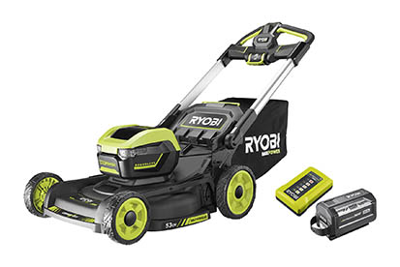
Der 36 V-Akku-Rasenmäher RY36LMXSP53A-160 mit Selbstantrieb ist eine leistungsstarke und zugleich komfortable Lösung für Flächen bis 850 qm.

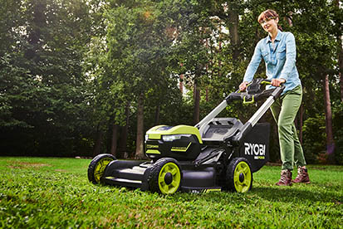
Der elektrische Selbstantrieb des Mähers ermöglicht einen komfortablen Einsatz auch auf leicht unebenem Terrain.

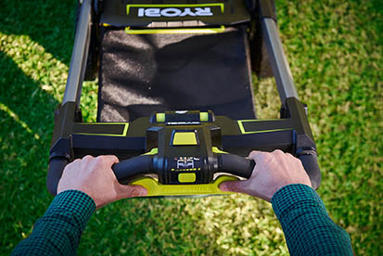
Alles im Griff: Die Fahrgeschwindigkeit lässt sich am Handgriff sehr einfach und genau anpassen.

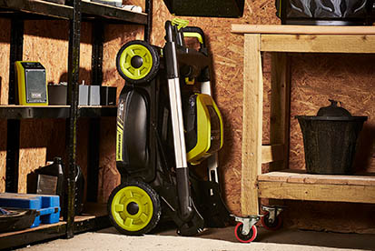
Nur wenig Stauraum nötig: Der Akku-Rasenmäher von Ryobi lasst sich schnell zusammenklappen und hochkant abstellen.

